Załącznik nr 4 do zaproszenia. Opis urządzeń.
- Zestaw zabawowy w formie statku - szt. 1.
PARAMETRY TECHNICZNE:
-Długość 3,95 m
-Szerokość 3,30 m
-Wysokość całkowita 2,60 m
ELEMENTY ZESTAWU:
Wieża x 2 szt.
(2) Zjeżdżalnia x 1 szt.
(3) Drabinka linowa x 1 szt.
(4) Drabinka linowa skośna x 1 szt.
(5) Panel z elementami manipulacyjnymi x 1 szt.
(6) Bulaj x 1 szt.
(7) Stolik x 1 szt.
(8) Piaskownica x 1 szt
(9) Ster x 1 szt.
Zamawiający dopuszcza urządzenia równoważne. Wymogi równoważności spełni urządzenie, którego wymiary minimalne wyniosą - dł./szer./wys.: 350/300/150 cm, oraz będą zawierać minimum 9 elementów typu zabawy sprawnościowej (lub podobnych): zjeżdżalnie, drabinki, panele manipulacyjne, bulaj, ster, tunel, mostek-tunel itp. Piaskownica nie jest konieczna.
- Zestaw zabawowy na plac zabaw POLIGON (lub równoważny) złożony z elementów m.in. do wspinania się, zwisania, przechodzenia, czworakowania, skakania i ćwiczenia zmysłu równowagi - szt. 1.
W skład zestawu wchodzą:
mostek równoważnia
przeplotnia linowa duża i mała
równoważnia
podest łukowy (5 szt.)
slalom (5 szt.)
mostek-tunel
Dane techniczne:
- wymiary dł./szer./wys.: 532/393/120 cm
- przestrzeń minimalna: 832 x 693 cm
- grupa wiekowa: 3-14 lat
- wysokość swobodnego upadku: 40 cm
Zamawiający dopuszcza urządzenia równoważne. Wymogi równoważności spełni urządzenie, którego wymiary minimalne wyniosą - dł./szer./wys.: 450/300/100 cm, oraz będą zawierać minimum 6 elementów typu zabawy sprawnościowej (lub podobnych): mostki (z drewna, linowe itp.), równoważnie, przeplotnie linowe, podesty, slalom, tunel, mostek-tunel itp.
- Ławka drewniana z betonową podstawą - szt. 1 DANE TECHNICZNE: długość 180cm, wysokość siedziska 44cm, wysokość całkowita 77cm, szerokość siedziska 40cm
Siedzisko - listwy z drewna grubości 4 cm malowane 2-krotnie. Konstrukcja stalowa ocynkowana i malowana proszkowo.
Podstawa - element betonowy
Zamawiający dopuszcza urządzenia równoważne. Wymogi równoważności spełni urządzenie, którego wymiary minimalne wyniosą - długość 180cm, wysokość siedziska 40cm, wysokość całkowita 70cm, szerokość siedziska 40cm. Zamawiający nie dopuszcza podstawy innej niż betonowa.
- Leżak betonowy z drewnianymi listwami - szt. 6
Wymiary : długość ok 180 -200 cm, szerokość 60 -80 cm, wysokość 65 -85 cm, grubość 8 -10 cm.

Zdjęcie poglądowe leżaka
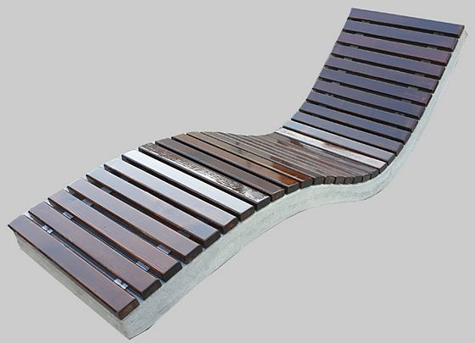
Zamawiający dopuszcza urządzenia równoważne w wymiarach zbliżonych do podanych (tolerancja ok do 20 cm, za wyjątkiem szerokości). Zamawiający nie dopuszcza podstawy innej niż betonowa.
- Stół betonowy do tenisa stołowego ping ponga na zewnątrz – szt. 1

Stół wykonany z wibrowanego betonu B30, zbrojonego drutem fi 8. Blat z kruszywem ozdobnym szlifowany i malowany lakierem odpornym na zmienne warunki atmosferyczne. Siatka z blachy stalowej o grubości 5mm ocynkowana i zamocowana w sposób uniemożliwiający jej kradzież. Wszystkie elementy metalowe ocynkowane ogniowo.

Zdjęcie poglądowe stołu.

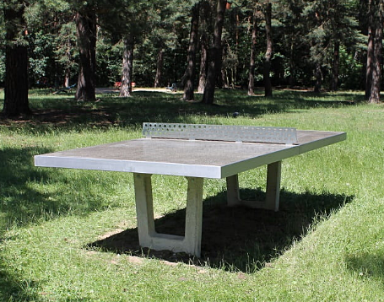

Montaż odbywa się poprzez wkopanie. Powierzchnia stołów jest zaimpregnowana lakierami, które zapewniają dużą odporność na warunki atmosferyczne. Blat składa się z 2 elementów waga jednego ok 300 kg. Grubość blatu 8 cm. Podstawa składa się z 2 elementów.
Wymiary zewnętrzne: 1520 x 2740 mm, Wysokość 760 mm.
Zamawiający dopuszcza stół równoważny w wymiarach zbliżonych do podanych (tolerancja ok +- 30 cm). Zamawiający nie dopuszcza zastosowania materiału innego niż beton.

- Betonowy stół do gry w szachy, chińczyka z blatem wykonanym z płytek marmurowych wtopionych w szlifowany beton – szt. 1
Długość całkowita (cm): 200, Szerokość całkowita (cm): 200, Wysokość stołu (cm): ok 80, Wysokość krzesełka (cm): 40 - 44, Szerokość blatu (cm): 90-100, Szerokość krzesełka (cm): 40 -50, Grubość listew (cm): 4, Grubość blatu (cm): 6 – 8.
Zamawiający dopuszcza stół równoważny w wymiarach zbliżonych do podanych (tolerancja ok +- 30 cm). Zamawiający nie dopuszcza zastosowania materiału innego niż beton. Wtopione płytki nie muszą być marmurowe.
Zdjęcie poglądowe
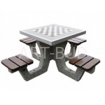

Solarna latarnia ogrodowa London – szt. 4.

Latarnia ogrodowa London jest całkowicie niezależna od zasilania sieciowego. Może być instalowana w dowolnym miejscu na terenie posesji, gdzie zapewnia dekoracyjne oświetlenie nocą bez dodatkowych kosztów. Klosz o przezroczystych szynkach zawiera również zintegrowany panel słoneczny, który zasila akumulator litowo-jonowy 1 200 mAh 7,4 V w ciągu dnia. W nocy zintegrowany czujnik włącza diody LED, które świecą do 10 godzin, w zależności od poziomu naładowania akumulatora.
Wymiary: Wysokość (cm): 227; Średnica (cm): 31
Źródło światła: Żarówki 3 x 2 W E12-LED Żarówki w zestawie: tak; Jednostka mocy: 2; Ilość żarówek: 3
Zdjęcie poglądowe
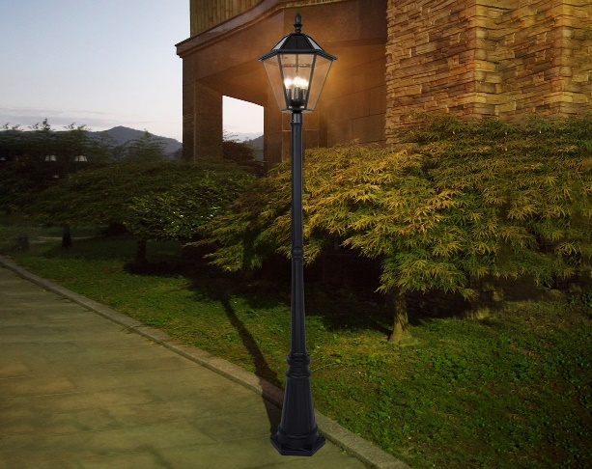
Zamawiający dopuszcza lampę równoważną w wymiarach zbliżonych do podanych (tolerancja ok +- 20 cm), zawierającą 3 żarówki.

Kosz okrągły betonowy 40 litrów – szt. 4.

Wysokość (cm): 60
Średnica (cm): górna - 43, dolna 52
Pojemność (l): 40
Waga około (kg): 140
Materiał: kamień płukany, grysy

Zamawiający dopuszcza produkty równoważne. Warunek równoważności: pojemność kosza nie mniejsza niż 40 litrów. Materiał dopuszczony: beton lub połączenie metalu z betonem. Forma dowolna.

